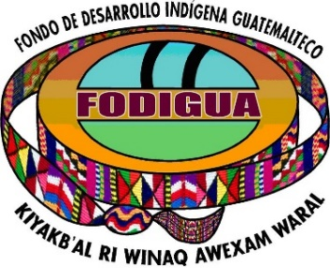

NOTA ACLARATORIA

EN CUMPLIMIENTO AL ARTÍCULO 7 DEL DECRETO 36-2024, SE INFORMA QUE PARA EL MES DE OCTUBRE 2025, NO
SE TUVO NINGÚN REGISTRO NI AFECTACIÓN
PRESUPUESTARIA DENTRO DEL FIDEICOMISO DEL FONDO DE DESARROLLO INDÍGENA GUATEMALTECO -FIFODIGUA-

